УКРАЇНА
ХОТИНСЬКА РАЙОННА ДЕРЖАВНА АДМІНІСТРАЦІЯ УПРАВЛІННЯ ОСВІТИ
ХОТИНСЬКА ЗАГАЛЬНООСВІТНЯ ШКОЛА І – ІІІ СТУПЕНІВ №5
ХОТИНСЬКОЇ МІСЬКОЇ РАДИ ЧЕРНІВЕЦЬКОЇ ОБЛАСТІ
вул. Шевченка, 2, м. Хотин, Чернівецької області, 60000, тел. (03731) 2–15-17, 2-28-17
e-mail : khot_shkola5@ukr.net, код ЄДРПОУ 21440921

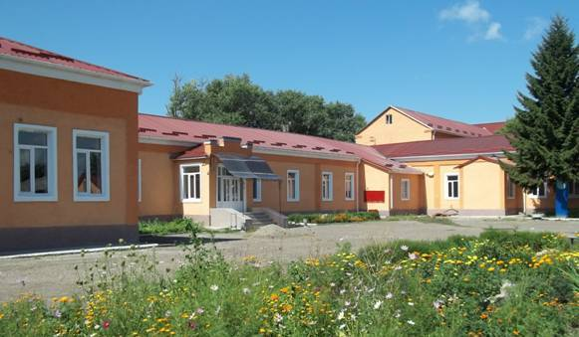
Таблиця 1
Назва закладу | Хотинська загальноосвітня школа І-ІІІ ступенів №5
Адреса | 60000, м.Хотин, вул.Шевченка, буд.2
Телефон | 2-15-17, 2-28-17
Керівник (ПІБ) | Анісімова Світлана Леонідівна
Сайт | http://khot-shkola5.ucoz.ua/
Електронна пошта | khot_shkola5@ukr.net

Наповнюваність та комплектація закладу:
Таблиця 2.1
Всього штатних одиниць: | 54
Всього фактично зайнятих ставок: | 54
з них педагогічних працівників: | 40
з них непедагогічних працівників: | 14

Таблиця 2.2
Клас | Кількість дітей | Вік дітей | Поглиблене вивчення окремих предметів, профіль навчання | П.І.Б класного керівника
1 | 16 | 6-7р. |  | Днесь Л.М.
2 | 26 | 7-8р. |  | Фуштей І.С.
3 | 19 | 8-9р. |  | Мельницька Н.В.
4 | 32 | 9-10р. |  | Платонова І.В.
5-А | 25 | 11-12р. |  | Сердюк І.О.
5-Б | 25 | 11-12р. |  | Сержанюк О.В.
6-А | 20 | 12-13р. |  | Миронець Т.В.
6-Б | 17 | 12-13р. |  | Майстрюк Г.М.
7-А | 26 | 13-14р. |  | Маліновська С.В.
7-Б | 17 | 13-14р. |  | Тамазликар Н.М.
8-А | 20 | 14р. | українська мова | Варварюк А.В.
8-Б | 25 | 14р. | англійська мова | Гаврилюк І.М.
9-А | 25 | 15р. | українська мова | Білівська О.О.
9-Б | 26 | 15р. | англійська мова | Краснюк А.В.
10 | 15 | 16р. | українська філологія | Цимбалюк Т.В.
11 | 11 | 17р. | українська філологія | Дрилінська Н.Я.

Будівельно - технічні характеристики:
Таблиця 3
Рік побудови закладу: | Кінець XIX століття
Проектна потужність закладу: | 420
Площа території закладу (кв.м): | 3112
Рік останнього капітального ремонту закладу: | 2010
Площа земельної ділянки (кв.м.): | 16678
Балансова вартість земельної ділянки (тис.грн.): | 3 463 398.40
Площа всіх приміщень (кв.м): | 3112
Кількість класних (групових) кімнат (блоків): | 26

Фінансово - господарська діяльність:
Таблиця 4
 | 2016/план | 2016/факт | 2017/план | 2017/факт | 2018/план
Обсяг затверджених видатків в бюджеті (Назва міста або села) місцевої/селищної ради
Загальний фонд | 3509115 | 3687437,16 | 5936746 | 10271805 | 7117724
З них:
Заробітна плата з нарахуваннями | 2663147 | 2734604,27 | 5152361 | 2491812,23 | 6322033.9
Харчування | 124100 | 81353,85 | 943 | 96252,77 | 9000
Енергоносії | 639377 | 791988,04 | 705427 | 6911003 | 706078
Інше | 82491 | 79491 | 782737 | 772737 | 80612.1
Спеціальний фонд (власні надходження): | - | - | - | - | -
Поточне утримання однієї дитини: | 9940.84 |  | 16962 |  | 20278.42

Батьківський комітет інформує:
Таблиця 5
Залишок коштів за попередній місяць, грн.(на 01.10.2017) | Надходження благодійної допомоги за звітний період, грн.(на 01.10.2017) | Витрачено |  | Залишок невикористаних коштів за звітний період, грн. (на 02.01.2018)
 |  | Найменування товарів та послуг | Вартість, грн
0 | 0 | 0 |  | 0

Капітальні ремонтні роботи та придбання:
Таблиця 6
Рік, місяць | З якого фонду виділені кошти | Вид робіт, товарів | Кошторисна вартість, грн. | Виділено коштів | Стан виконання | Примітка
Листопад 2017р. | Кошти освітньої субвенції | Шкільні меблі | 16500 | 16500 | Виконано

Директор школи С.Л.Анісімова

